APLIKASI PRINT-IN

USER MANUAL V3.0

Mata Kuliah Manajemen Konfigurasi Perangkat Lunak



Disusun oleh:

|  |  |
| --- | --- |
| Abdul Hakim | 155150201111224 |
| Aryo Dimas | 155150200111161 |
| Muhammad Aji Taufan | 155150200111166 |
| Muhammad Ridwan | 155150200111057 |
| Nuruddin Abdurrahman | 155150200111011 |

PROGRAM STUDI TEKNIK INFORMATIKA

JURUSAN TEKNIK INFORMATIKA

FAKULTAS ILMU KOMPUTER

UNIVERSITAS BRAWIJAYA

MALANG

2018

# INTRODUCTION

Print-In V3.0 merupakan suatu aplikasi android yang berguna dalam melakukan pemesanan cetak file secaran online. Aplikasi ini ada untuk mempermudah konsumen dalam melakukan pemesanan cetak file dengan tidak perlu lagi datang ke tempat percetakan.

Print-In V3.0 sendiri merupakan pengembangan lanjut dari Print-In V2.0. Pada Print-In V3.0 terdapat beberapa penambahan fitur yang bisa lebih memudahkan pengguna dalam menentukan lokasi pengiriman dan menampilkan summary order. Selain itu pada Print-In V3.0 juga menentukan harga berdasarkan jarak pengiriman dan harga cetak dokumen.

# GENERAL INFORMATION

## System Overview

Pada Print-In V3.0 terdapat total 5 fitur dan 8 fungsional. Fitur – fitur tersebut terdiri dari:

AUTENTIKASI

TAMBAH FILE

KRITERIA DOKUMEN

MEMILIH TEMPAT PENGIRIMAN

MENAMPILKAN SUMMARY ORDER

## Cara menggunakan Print-In

### Cara masuk ke aplikasi

Print-In diakses dengan menginstal aplikasi print-In di smartphone android anda. Setelah aplikasi berhasil di install buka aplikasi Print-In dan akan menampilkan halaman login seperti pada Gambar 2.1.

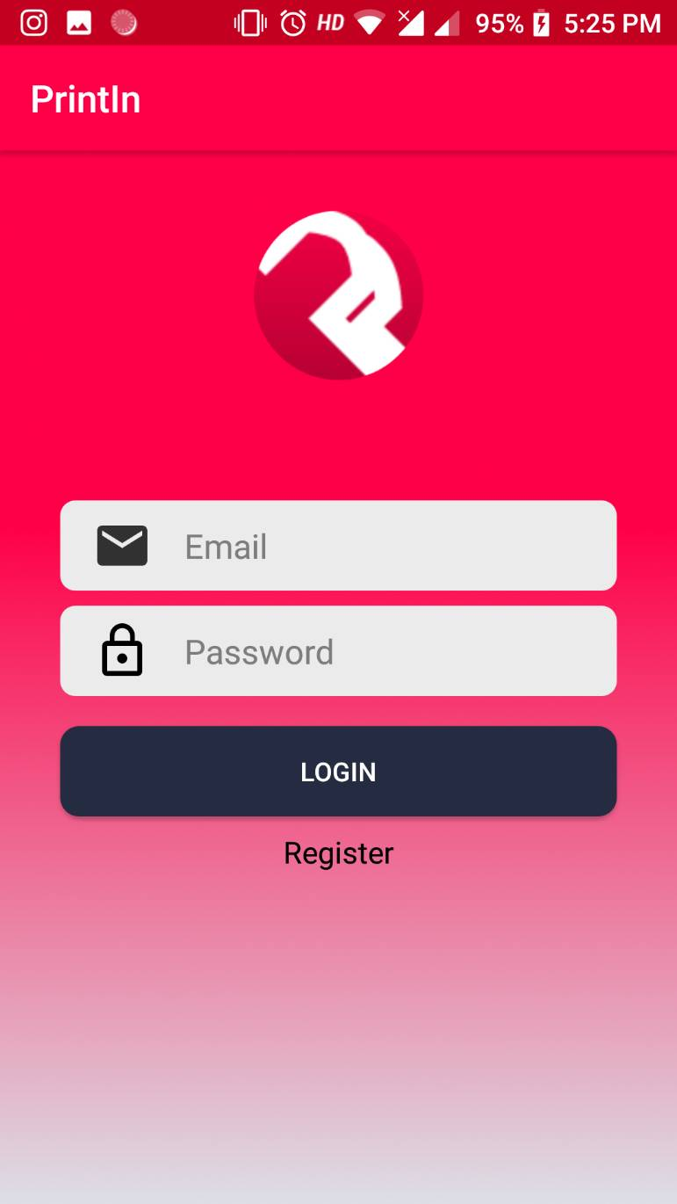

Gambar 2.1 Halaman Login Aplikasi Print-In

Masukkan email dan password anda untuk melakukan login, jika anda belum memiliki akun silahkan tekan tombol registrasi untuk melakukan registrasi akun. Halaman registrasi akan muncul seperti pada Gambar 2.2 Halaman Registrasi

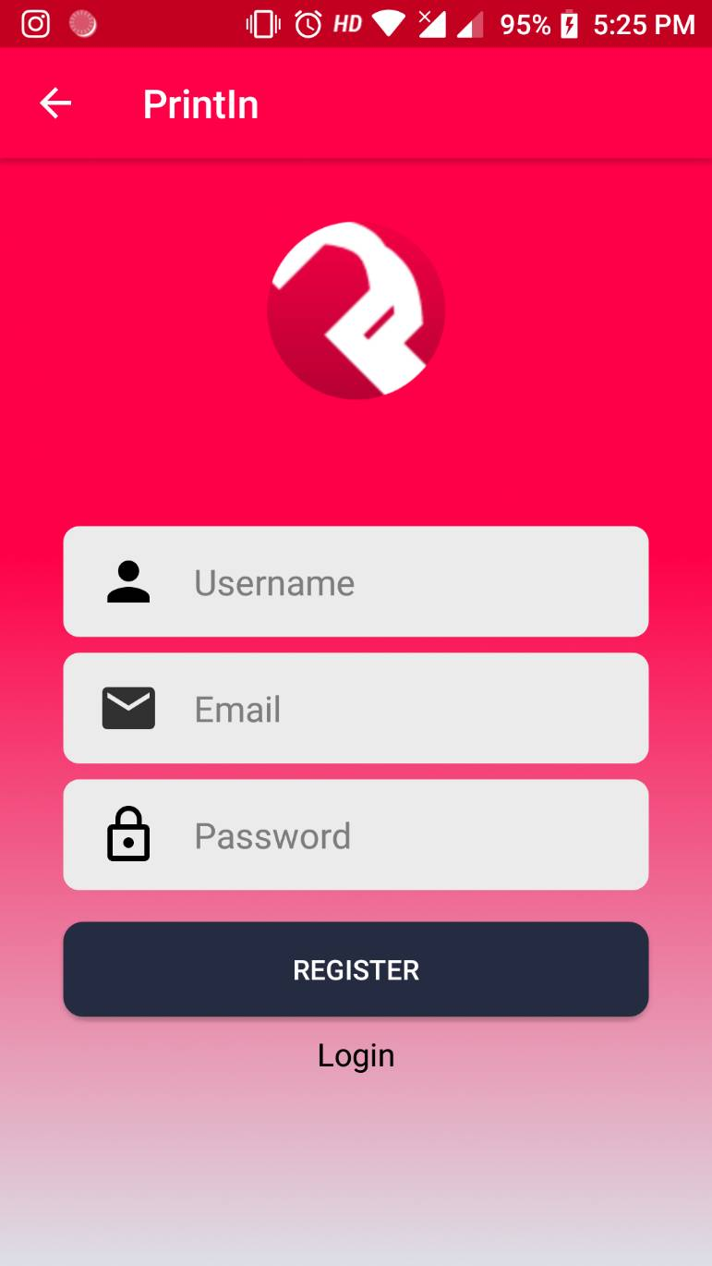

Gambar 2.2 Halaman Registrasi Aplikasi Print-In

Setelah berhasil login akan menampilkan halaman order list. Seperti pada gambar 2.3.

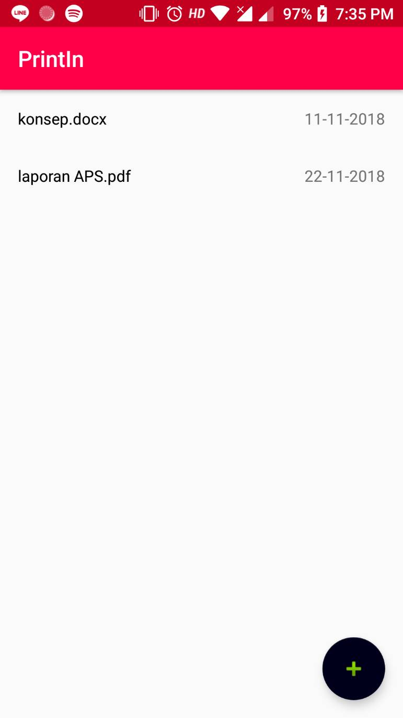

Gambar 2.3 Halaman Order List Aplikasi Print-In

## Cara Tambah Order

Untuk melakukan tambah order klik tombol tambah pada pojok kanan bawah layar aplikasi pada halaman order list seperti pada gambar 2.3. Setelah anda mengklik tombol tambah maka akan menampilkan seperti pada gambar 2.4. dibawah ini

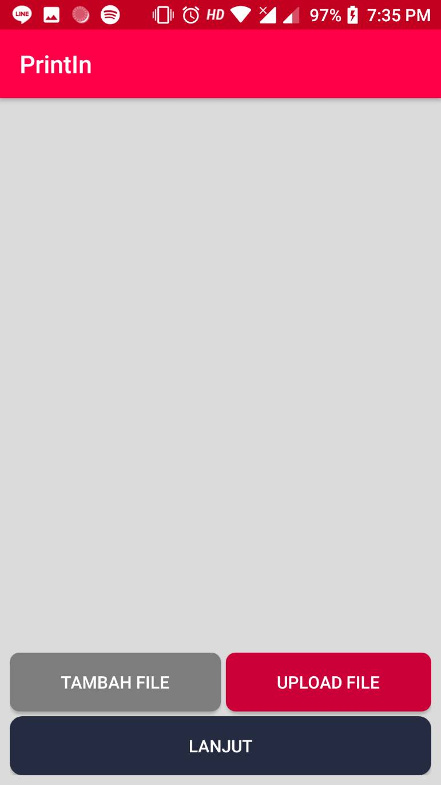

**Gambar 2.4 Halaman Tambah Order**

Untuk menambahkan file silahkan anda menekan tombol tambah file kemudian anda memilih file yang anda inginkan untuk di cetak. Setelah memilih file maka akan menampilkan nama file seperti yang ditunjukkan pada gambar 2.5 dibawah ini.

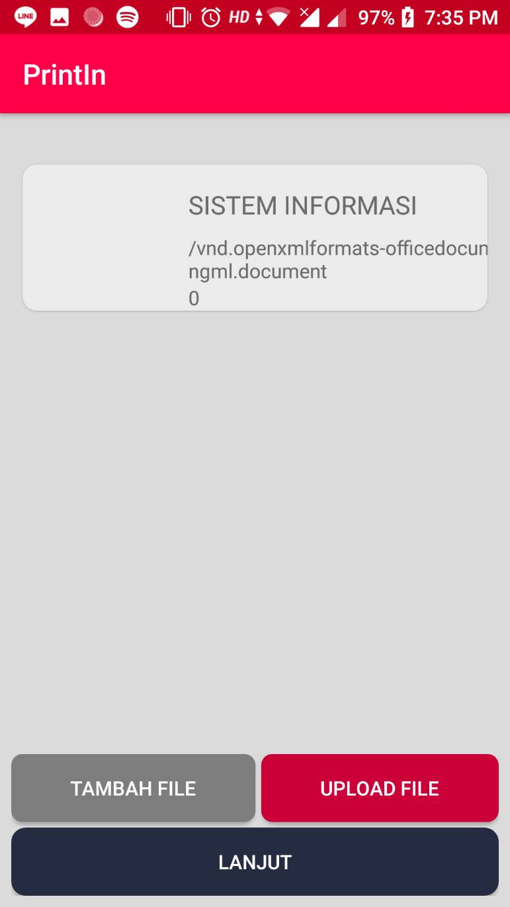

Gambar 2.5 Halaman Tambah Order (setelah memilih file)

Setelah file dipilih maka tekan tombol upload file untuk mengupload file untuk mengorder file.

## Cara Menambahkan Kriteria Dokumen

Kritria dokumen ini digunakan untuk mengisi kriteria cetak dokumen yaitu warna/hitam-putih, jilid apa tidak, halaman tertentu/semua halaman, jenis jilid, jenis cover, warna cover, jenis kertas. Untuk memilih kriteria dokumen klik tombol lanjut yang ada pada gambar 2.5 maka akan menampilkan halaman untuk mengatur kriteria dokumen yang akan dicetak seperti gambar 2.6 dibawah ini.

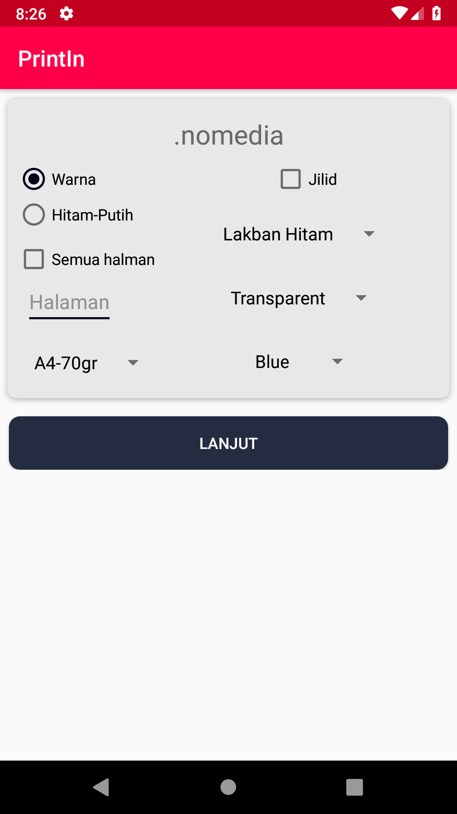

Gambar 2.6 Halaman Kriteria Dokumen

## Cara Memilih Tempat Pengiriman

Untuk melakukan pemilihan tempat pengiriman anda mengklik tombol lanjut pada halaman kriteria dokumen, maka akan menampilkan halaman seperti gambar 2.7.

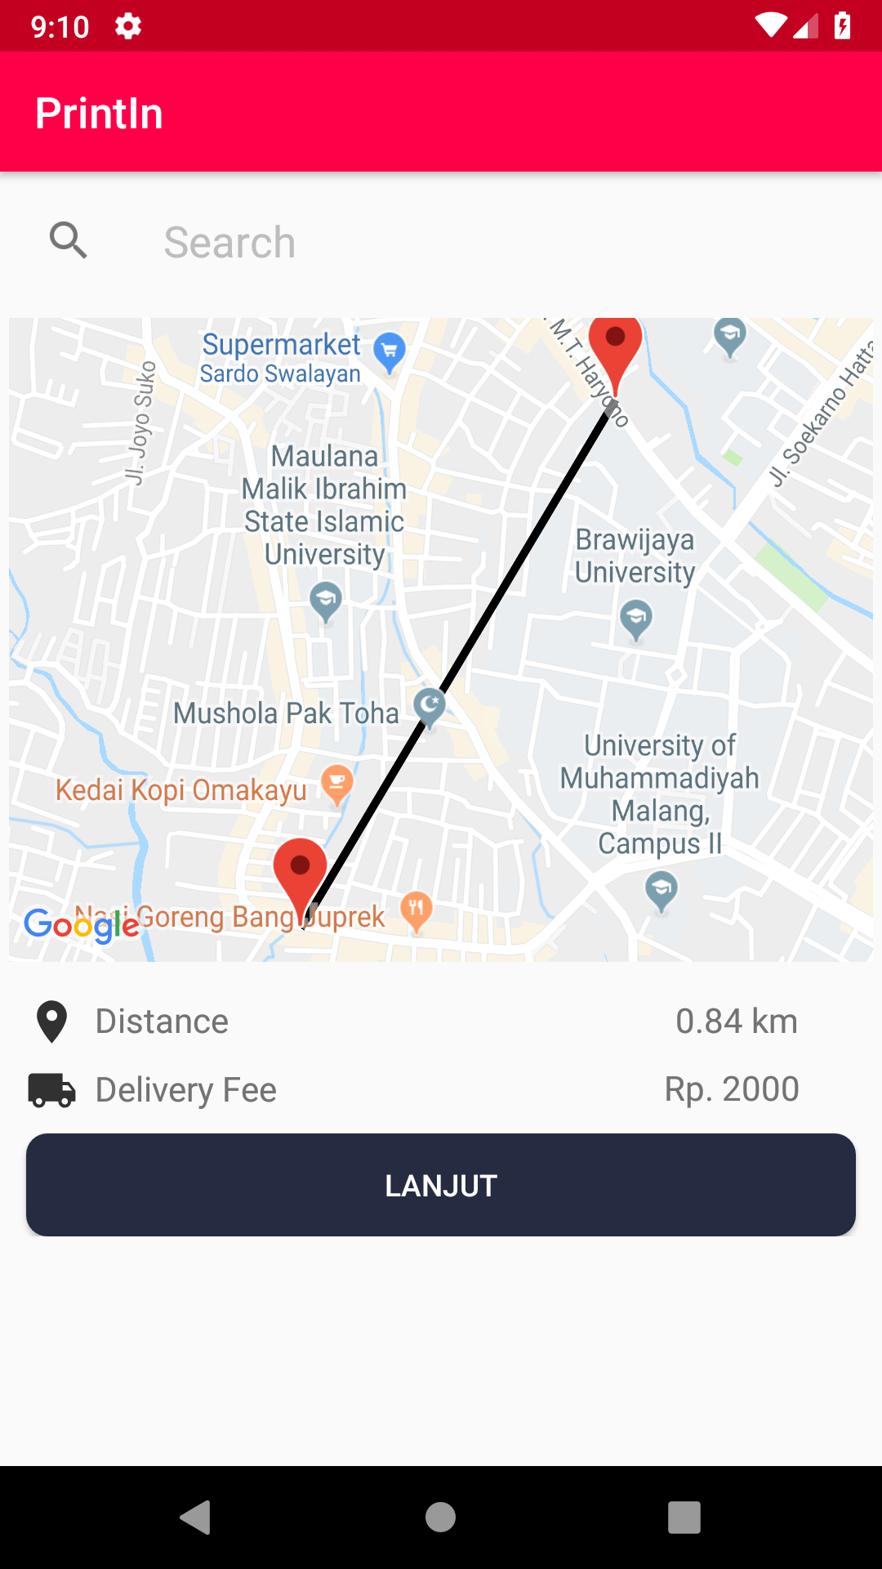

Gambar 2.7 Halaman Kriteria Dokumen

Kemudian anda memilih tempat pengiriman dengan memilih tempat pada map. Kemudian menklik tombol lanjut untuk melihat summary order seperti yang terlihata pada gambar 2.8 dibawah ini.

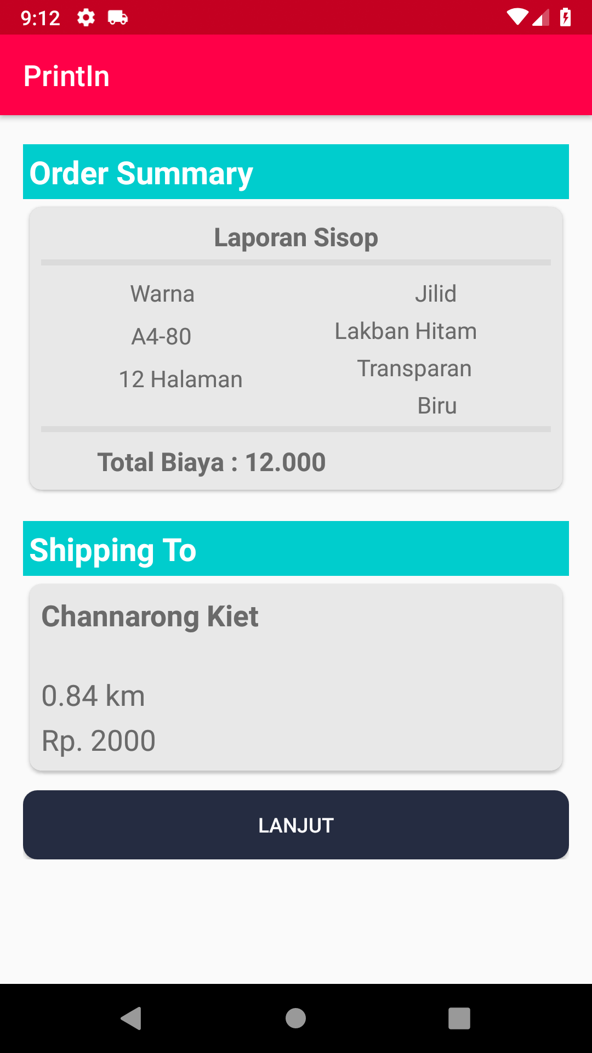

Gambar 2.8 Halaman Summary Order

Silahkan anda mengklik tombol lanjut untuk memproses order